**Výtvarná výchova 15. 10.**

Milí šesťáci,

všechny Vás zdravím. Tento týden budeme pokračovat v našich výkresech. Opět pro jistotu posílám vzory prací, na kterých usilovně pracujeme. Dokončete rozdělaný výkres nebo pokračujte v dalších, které si vyberete. Kdo nemá doma čtvrtku, nevadí, stačí nám obyčejný bílý kancelářský papír. Výkresy zkontroluji, až se sejdeme všichni ve škole. V případě dotazů se neváhejte na mě obrátit. Ať se Vám daří!

S pozdravem

paní učitelka Boháčová

**Práce s linií – šnek**

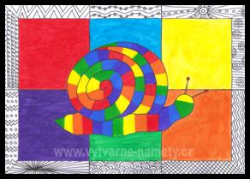

**Práce s písmenky – Vaše jméno**

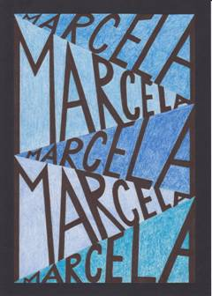

**Podzimní počasí – vše, co je typické pro podzim**

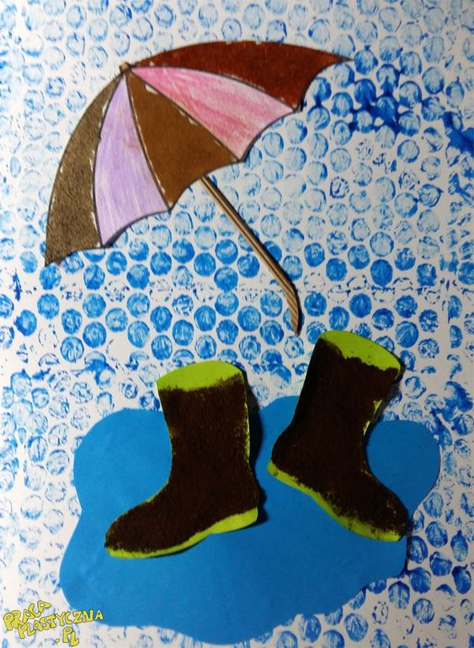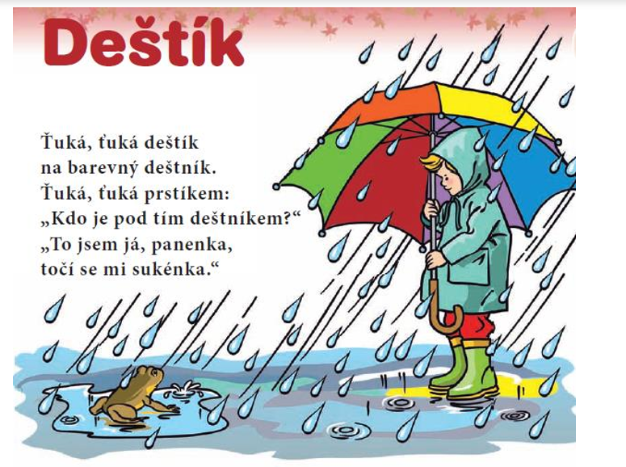

**Práce s linií – listy (nový výkres, pro rychlíky)**

* Na čtvrtku si obkreslíme několik listů.
* Sestrojíme soustředné kružnice.
* Začneme nejmenší kružnicí v rohu papíru. Poloměr kružnice  zvětšujeme o 1 cm.
* Vybereme si tři teplé (červená, žlutá, oranžová) a tři studené (modrá, zelená, fialová) barvy.
* Na pozadí střídáme studené a na listech teplé barvy.

